Творить красоту своими руками

Предлагаем несколько вариантов нетрадиционный техники рисования, которые подойдут для детского сада и школы. Нетрадиционное рисование – это не значит что-то сложное. Наоборот – именно нетрадиционная техника превращает занятие по изо в простую и веселую забаву. Не надо вырисовывать сложные элементы, не надо виртуозно владеть кисточкой. Нетрадиционные техники потому и созданы, потому что они упрощают труд ребенка, облегчают задачу педагога в методическом плане и дают ребенку потрясающий творческий опыт с превосходным итоговым результатом. Вы увидите, какие красивые картины и рисунки можно делать в простых приемах нетрадиционного рисования. Ребенок полюбит ваши занятия — он сам потянется к искусству, когда почувствует, что может творить красоту своими руками.

Отпечатки ЛАДОШКАМИ

В детском саду на занятиях по ИЗО-деятельности важно подобрать такую работу, которая будет посильна детям младшего возраста. Во второй младшей группе дети плохо управляют кистью, им трудно заставить кисть провести линию, овал, круг… Поэтому в этом возрасте интересны быстрые и красивые работы-рисунки в технике рисования ладошками. Для поделки в нетрадиционной технике «Ладошка + краска» нужно подготовить заранее фон. Либо из цветной бумаги создать зеленую лужайку и пруд для уточек. Либо заранее нарисовать – затонировать листок в синюю и зеленую краску, высушить и подготовить для занятия (подержать под тяжелым прессом из книг).
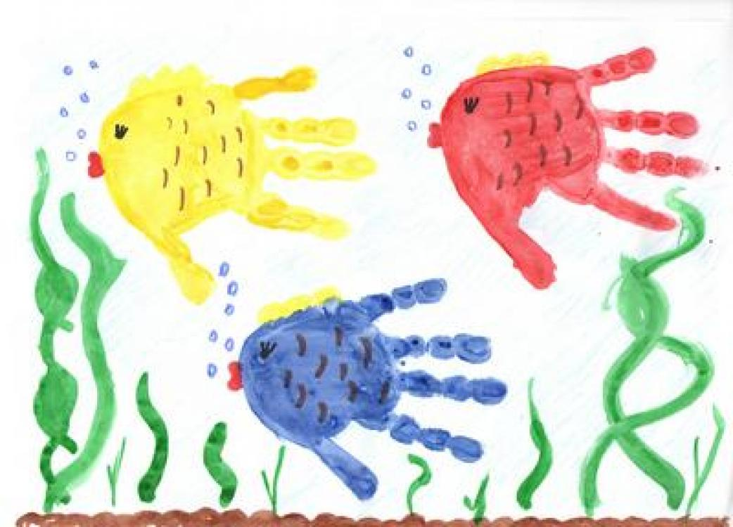 | 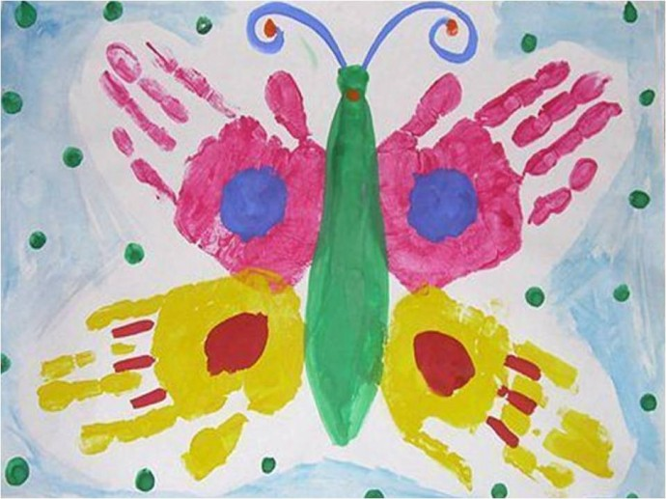
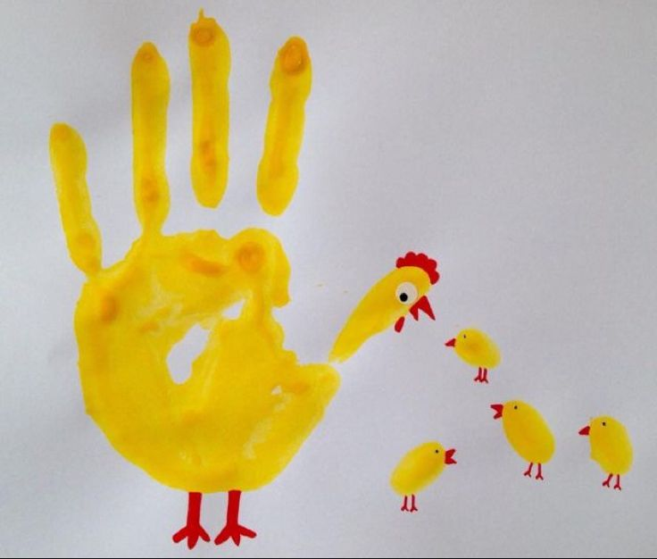 | 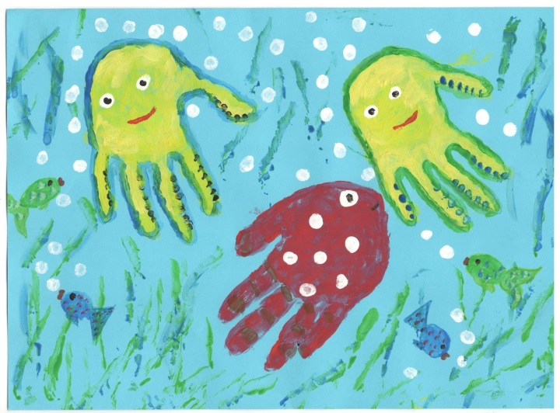

К ладошковому элементу рисунка можно добавлять накладные детали – аппликации из бумаги и других материалов.

Рисование ВИЛКАМИ.
Одноразовые пластиковые вилки – тот инструмент, который может создать для вас интересную технику нетрадиционного рисования. Все рисунки, где нужна характерный лохматый мазок, станет просто и быстро рисовать даже меленькому ребенку.
Вот образец такой работы для детей в детском саду. Сверху налаживаем мазок вертикально вниз, а затем такие же вниз. Потом от вертикальных мазков в разные стороны, для придания формы елки. Следующий этап – мы поверх этих мазков кладем еще один слой ЦЕНТРАЛЬНЫХ МАЗКОВ – уже более вертикально вниз от центра, чуть чуть расходясь в стороны. Заканчиваем рисунок украшая деталями.
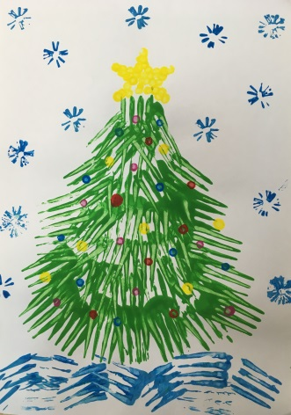
Для удобства краску наливать в мисочки – крышки от банок отлично подойдут.
И чтобы расход краски был меньше, гуашь можно разводить с клеем ПВА – один к одному, или в другой пропорции. Ценный совет – не покупайте ШКОЛЬНЫЙ ПВА в маленьких тюбиках – идите в строительный магазин и купите там литровое (или поллитровое) ведерко ПВА клей. Он будет называться универсальные ПВА, или строительный ПВА – пусть вас это не смущает. По химическому составу он точно такой же как школьный ПВА-клей. А вот по цене раз в 5 или 10 дешевле. И в ведерке клей не теряет своей свежести, как в тюбике. И литрового ведра хватает группе детского сада на 3-4 месяца активных занятий.
В такой нетрадиционной технике вы можете нарисовать любые КОЛЮЧИЕ эелементы рисунка – например, ЕЖИК
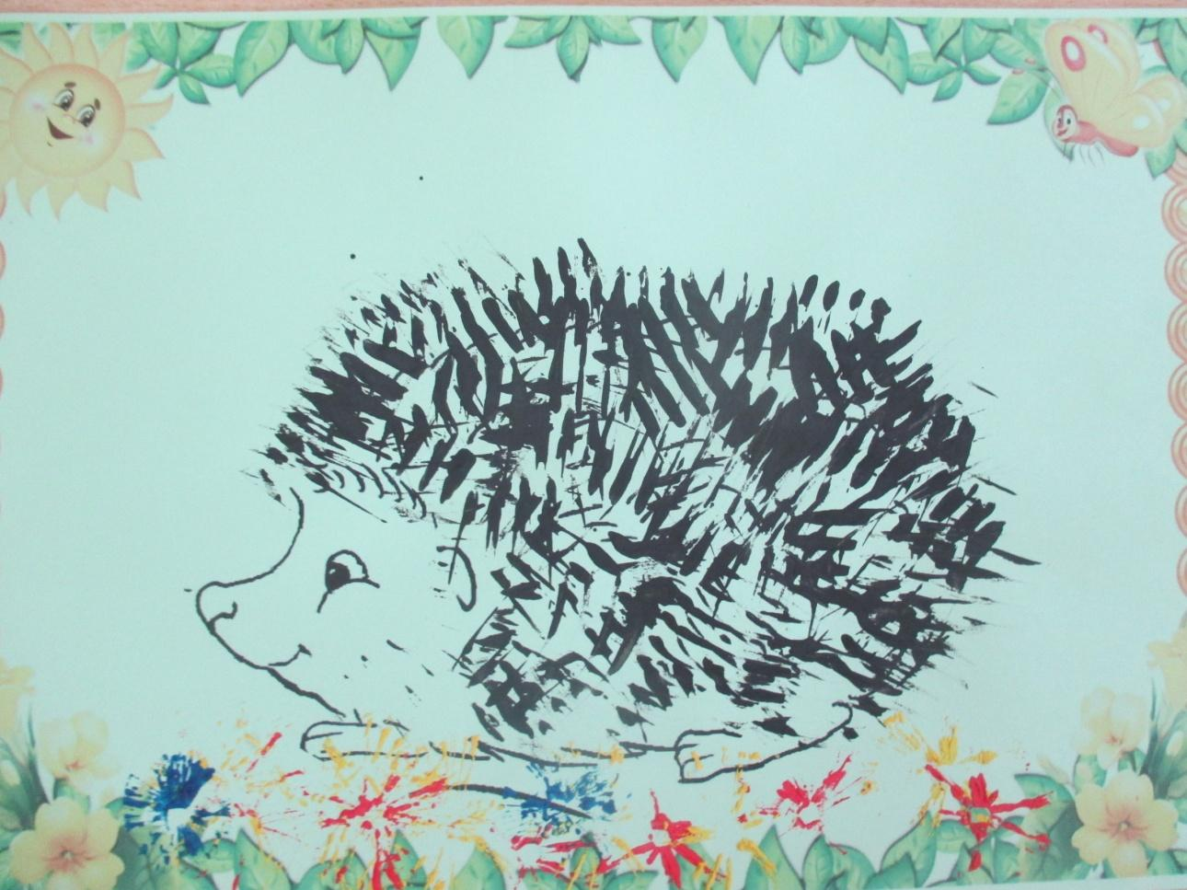

Также вилка поможет нарисовать лохматых персонажей. Например желтого пушистого ЦЫПЛЕНКА, тигренка
Так как краска уже содержит клей-ПВА, то на мокрую еще не высохшую краску можно приклеить любые бумажные детали (клюв, глаза, уши, хвосты и прочее).
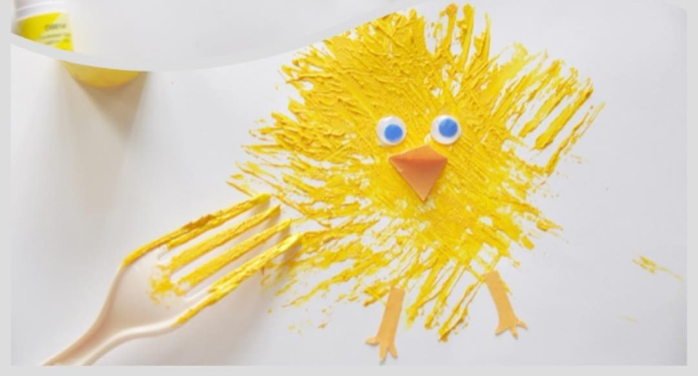 | 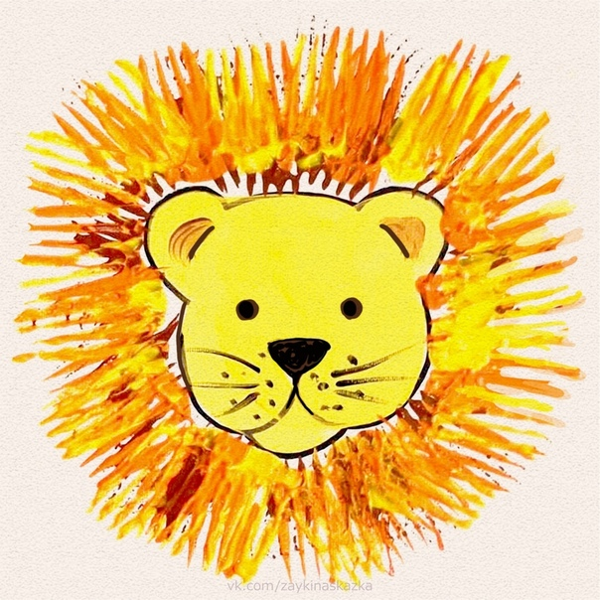

Также вилочный мазок похож на оперение птиц. Поэтому вы можете сделать рисунок любой птицы в этой технике. Вот как это происходит видно на фото поделки ниже — ПЕТУХ..
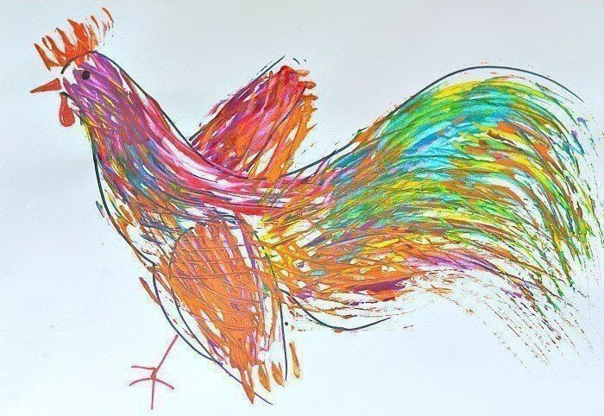

МЕТОДИКА ОБУЧЕНИЯ – классическая.
На двух образцах рисунка.
Как лучше всего в детском саду ОБУЧАТЬ РИСОВАТЬ. Вот техника, которая уже несколько лет отлично работает в детском саду. Эта методика позволяет с первого раза получить ПРАВИЛЬНЫЙ детский рисунок. Разберем ее на примере того же ПЕТУХА с картинки выше.
ЭТАП 1
Усаживаем детей на стульчике (в 2 ряда) перед одним столом. На нем воспитатель будет делать показ. На листе бумаги уже есть очертания петуха, нарисованные карандашом. В трех миски налита разная краску – желтая, красная, синяя. В каждом цвете – своя вилка.
На глазах у детей начинаем нашу работу – рисуем перья вилкой свободно смешивая краски. Показываем как не правильно, и как правильно. Пусть на вашем примере дети убедятся что линии лучше вести ВДОЛЬ шеи, и ВДОЛЬ линий хвоста, а не поперек.
ЭТАП 2
Нарисовали на глазах у детей оперенье одному петуху. Теперь делаем ему друга – берем еще один лист с карандашным петухом, и спрашиваем у детей, «Что надо делать?». Дети подсказывают, вы «косячите», дети исправляют вас, подсказывают как надо – вы исправляетесь и продолжаете то ошибаться , то исправляться. Теперь уже дети выступают в роли «знающего учителя». После этой игры на рисование второго петуха. Дети сами садятся за столы, где их ждет такой же карандашный петух и, уже со знанием дела» выполняют каждый свою поделку.
Как видите методика показа всегда лучше работает на 2-УХ тренировочных рисованиях рукой педагога.
- Первый рисунок, где педагог выполняет все сам (обучая и объясняя детям)
- Второй рисунок педагог выполняет по подсказкам детей («ошибаясь» и исправляясь).
- Третий рисунок каждый ребеноу уже делает сам, у себя за столом, с умным ученым видом.

Метод ШТРИХОВКИ

А вот еще красивая техника для детского сада. Где элементы рисунка создаются методом штриховки. Получается интересная фактура изображения. Этим методом удобно рисовать все пушистое и мохнатое.
Техника хорошо показана на пример вот такой поделки-ЗАЙЦА.
Рисунок зайца делиться на РЯДЫ-СЕКТОРЫ, каждый из которых заштриховывается. Получаем ровные ряды штриховки.
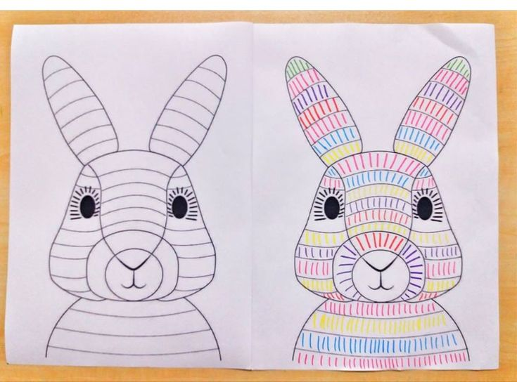
Метод ЗОНАЛЬНОЙ ШТРИХОВКИ можно использовать для создания любых рисунков.
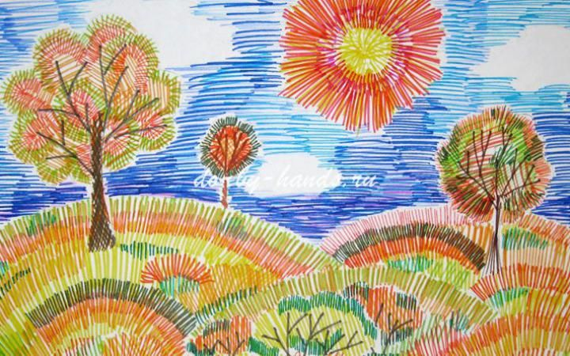

Рисование ВАТНОЙ ПАЛОЧКОЙ

Все мы в детском саду рисовали поделку ВЕТОЧКА СИРЕНИ – с помощью ватных палочек. Вот такой (фото ниже). Давайте подумаем, а какие картины еще можно нарисовать с помощью ватной палочки.
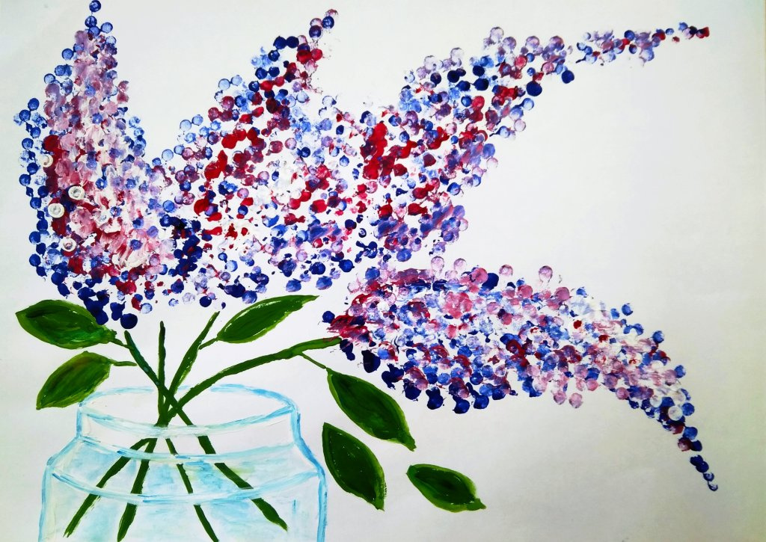

Можно использовать рисование ватной палочкой в технике ЗОНАЛЬНОГО ЗАПОЛНЕНИЯ. На листе бумаги рисуются карандашом очертания (силуэт) персонажа. Ребенок должен заполнить всю эту зону, не оставляя пустых мест и не вылезая за карандашную границу. Это сложно, ребенок не всегда видит где у него густо, а где пусто. Воспитателю нужно все время повторять ищем пустые дырки, заполняем дырки разными цветами точек, а не точками одного цвета.
Тут работает и мозг, и внимательность, и мелкая моторика рук, и чувство цвета. Ведь нужно чувствовать как ты распределяешь цвет по зоне – равномерно или вверху все желтое, а внизу все синее.
Такое задание можно начинать давать в младшей группе и потом в старшей – и даже взрослый найдет чему поучится в такой тренировке на чувство цвета и композиции.
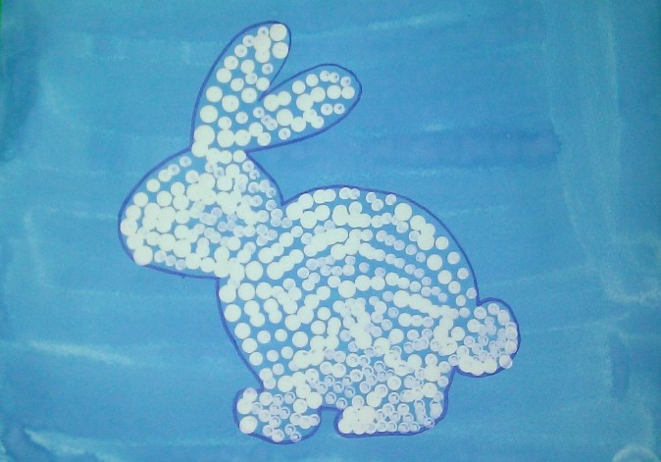 | 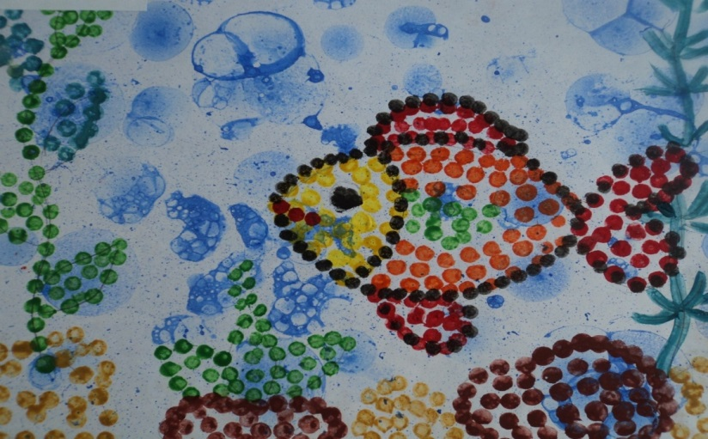
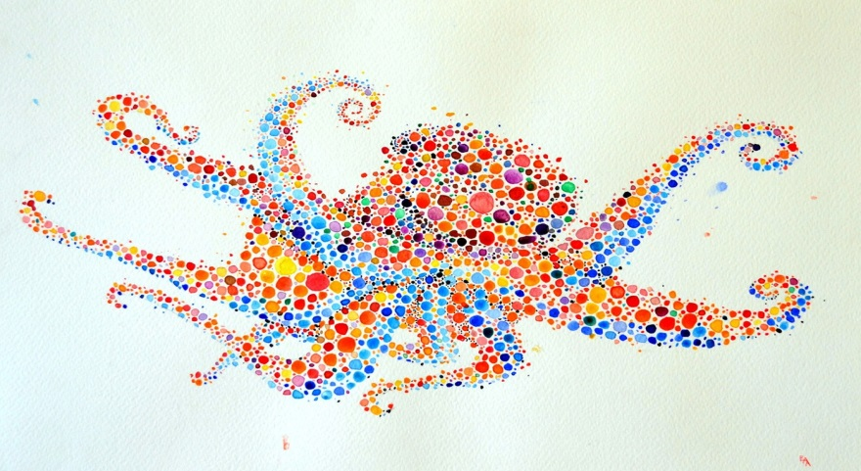 | 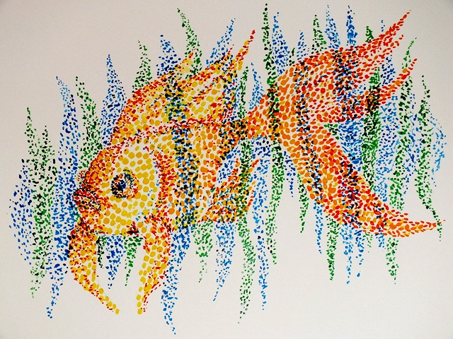

Самое интересное это подбирать точки разных оттенков и разнобойно их размещать на объектах изображения.
Вы можете начать работу над этим видом рисования с небольших задач. Кусочков пейзажа, элементов архитектуры.

Рисование С МОКРЫМ ЭФФЕКТОМ.
Вот еще одна нетрадиционная акварельная техника рисования. Здесь на лист бумаги кладем разведенную водой акварель и дуем на нее из трубочки. Получаем водянистые разводи и красочные ручейки. Для такого рисования необязательно использовать акварель, тоже самое можно сделать гуашью, разбавленной водой.

Вот ниже мы видим как эту технику можно использовать на занятиях по изодеятельности в детском саду. Ребенку даем рисунок личика (мальчика или девочки) и задача ребенка выдуть ПРИЧЕСКУ этим персонажам.

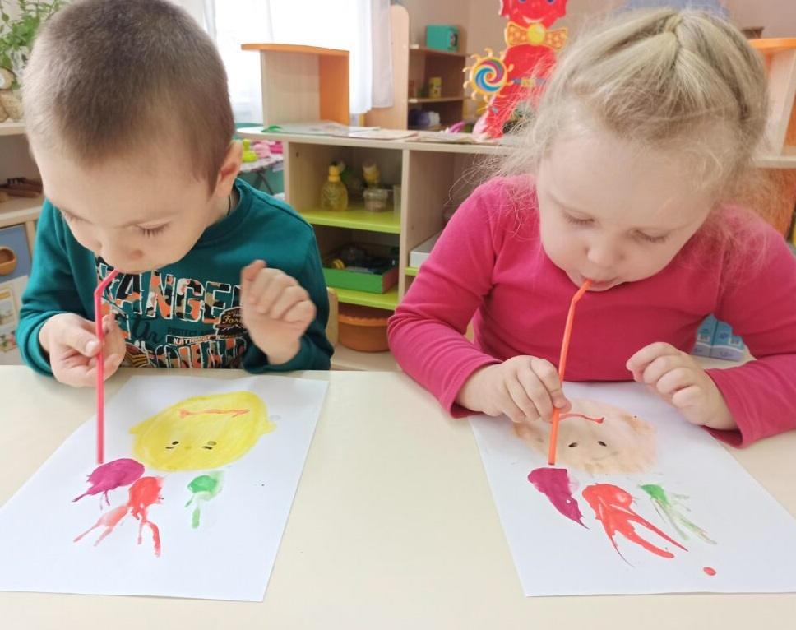
Можно использовать дощечку на которой прищепкой крепим лист бумаги. На край листа кладем крупную каплю краски и поднимаем этот край доски вверх – чтобы капля потекла вниз как с горки.
Если часть листа временно заклеить куском малярной скотч-ленты, то у нас на листе останется пустое, незакрашенное место. И тогда на этом месте можно расположить аппликацию кого-нибудь под зонтом. Вот как это сделано на фото ниже.
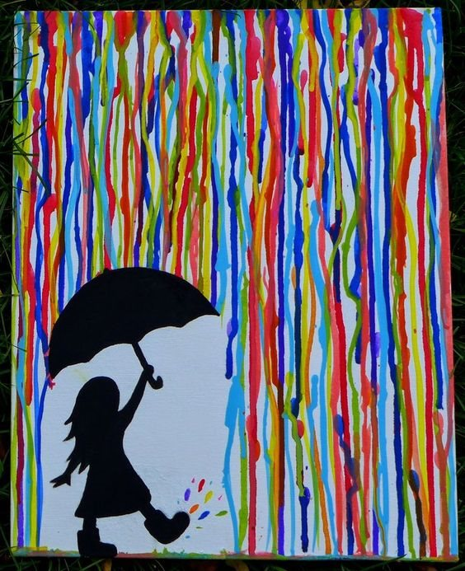

В младшей группе детского сада детям очень понравится рисовать клаксовых монстриков. Кракозябру можно раздувать из трубочки в любые стороны. А потом после высыхания накливать на них элементы аппликации.

Теперь хочу познакомить вас с еще одной техникой – МЫЛО+ КРАСКА. Наливаем в стаканчики обычного жидкого мыла, или жидкость для мыльных пузырей — в каждый стаканчик добавляем немного гуаши. Получаем разноцветную мыльную краску. Окунаем в нее трубочку от коктейля или круглую «выдувалку» и пускаем пузыри прямо на бумагу. Получаем нежные пузырчатые ОБЛАКА. Их можно оформить в интересную картину.
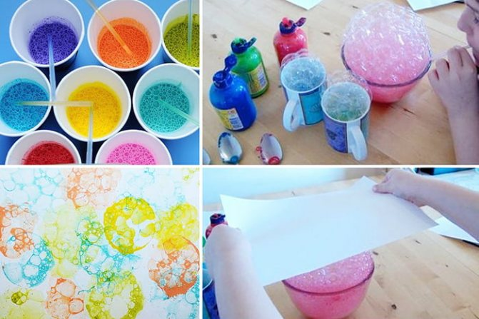
Пузырчатые облака могут быть ПЫШНЫМИ ПИОНАМИ (как на фото ниже). Вкусные ягодки.
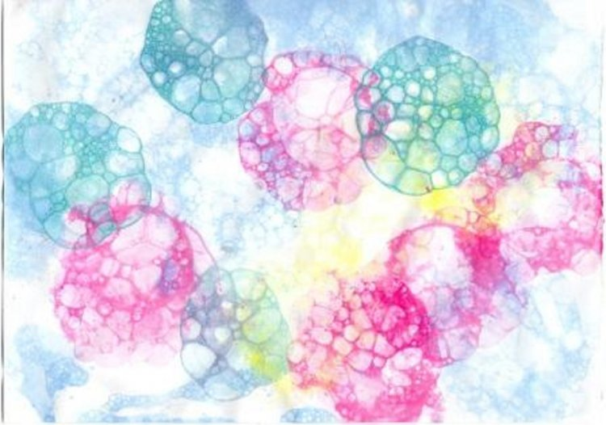

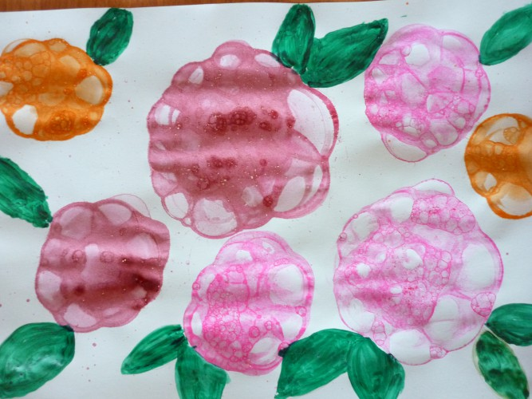
Можно просто надуть соломинкой пузырей на поверхность листа бумаги, и потом из этого разноцветного листа вырезать аппликацию-поделку. Интересная идея для занятий в детском саду.
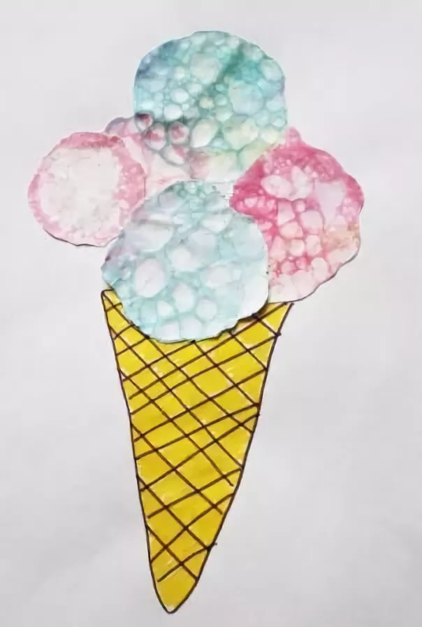

Рисовать можно и брызгами – просто БРЫЗГАТЬ на бумагу разноцветную краску. Лучше всего для этого подходит зубная щетка.

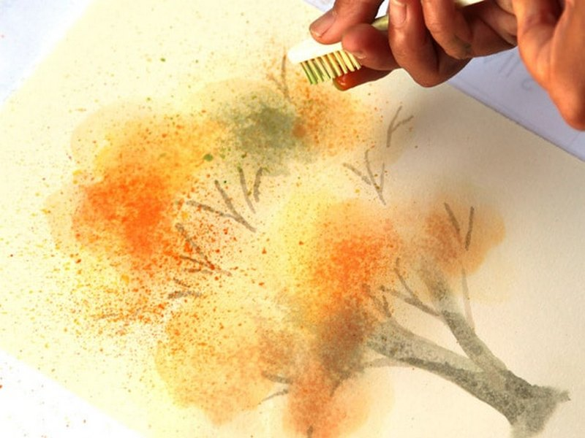

В технике ОТПЕЧАТКА.
Все дети любят эту технику рисования. Потому что она дает быстрый и красивый результат у каждого ребенка. Даже у самого неумелого художника получаются красивые картины. Дети воспринимают весь процесс как волшебство, увлекательную игру с магическим эффектом возникновения картины
В детском саду удобнее всего организовывать именно технику отпечатка. Давайте посмотрим какие материалы подойдут для реализации этой технике при рисовании с детьми.
ВАРИАНТ 1 – комочек мятой бумаги.
Мятая бумага дает красивую рваную структуру отпечатка. Это подходит для рисования кроны деревьев весенних (желто-зеленых или розовый) и осенних (оранжево-багряных). Краска берется их баночек или акварельки, капается на мисочку (крышку от банки). В это каплю макаем салфетку, пробуем отпечаток на черновом листе и если нравится переносим на бумагу.
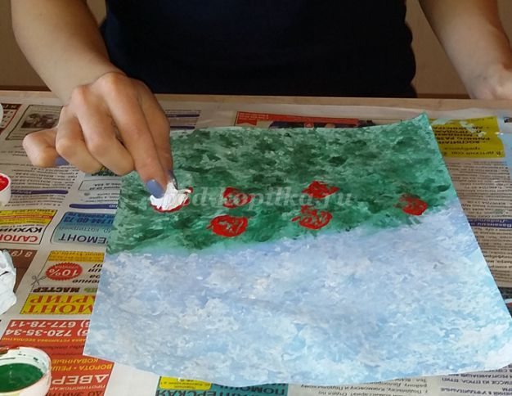

ВАРИАНТ 2 – гофрокартон.
Упаковочный серый картон отлично подходит для рисования розы в технике отпечатка. Нарезаем картонную коробку на полоски поперек линии гофрирования . Скручиваем полоски трубочкой, закрепляем резинкой или ниточкой. Штамп для зеленого листика делаем из рулончика от туалетной бумаги.
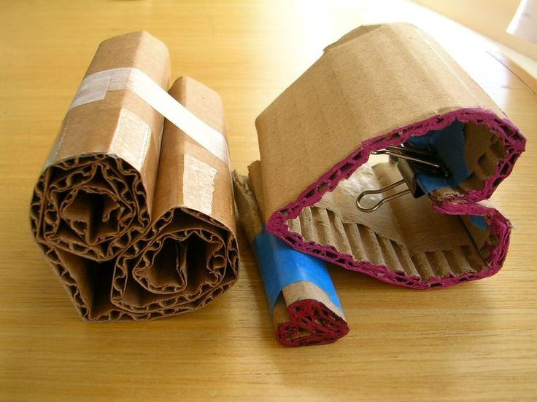

ВАРИАНТ 3 – пушистые помпоны.
В поделочных магазинах (или на сайтах для поделок) можно купить мешок с такими мягкими помпончиками. Если к каждому прицепить прищепку, то получим удобную держалку для работы. В технике помпоно-графия можно создавать декор для росписи плоских деталей поделок. А также рисовать картины белых воздушных одуванчиков акварелью.

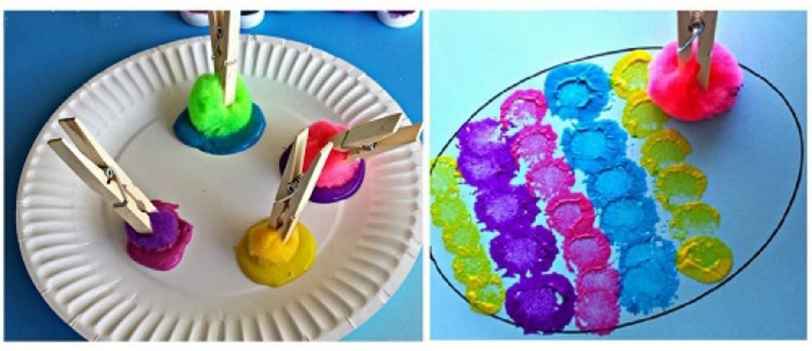
ВАРИАНТ 4 – втулка от туалетной бумаги.
Тут масса вариантов, потому что трубочке-втулке можно придать разную форму. Можно втулку разрезать пополам ВДОЛЬ, и мы получим штамп полу-кольца – идеальный трафарет для рисования чешуи рыбы или ярусов хвойных лапок елки.
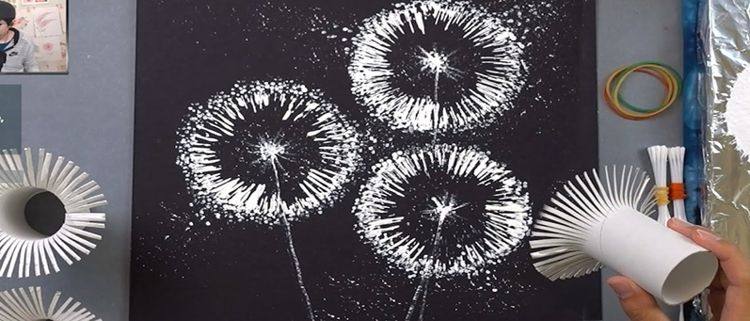
Круглый рулончик можно приплюснуть с двух сторон и получится заостренный овал – эта форма цветочного лепестка, или ушек зайчика. Отличная идея для нетрадиционного рисования в детском саду с детьми младшего возраста (зайчик) или старшего (цветок).
Цветок сложнее чем зайчик так как нужно РАДИАЛЬНО выстроить лепестки вокруг серединки цветка.
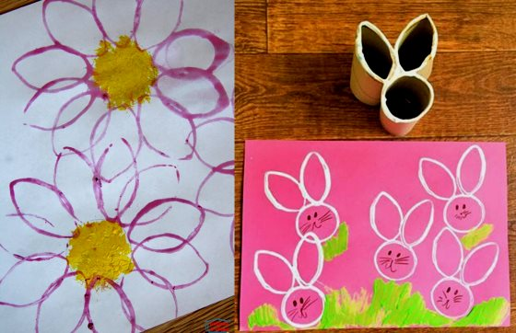

Из половинок картофеля, яблока можно вырезать штампы любой формы. Разрезаем картофель, яблоко пополам. Вытираем мокррый срез картошки бумажной салфетокой. На срезе маркером рисуем очертания будущего штампа. Вырезаем ножом по нарисованным контурам.
Лучше для штампов выбирать продолговатые вытянутые картофелины. Чтобы детская рука могла удобно обхватить картошечку. Ниже на фото мы представляем только две темы для такого нетрадиционного рисования – совы и тюльпаны. Но вы можете придумать свои варианты. Если в краску добавить клей-ПВА, то поверх отпечатков можно наклеить детали (глазки. Носик, ручки).
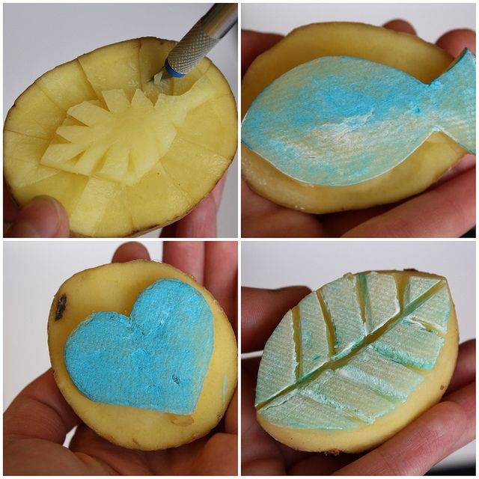
Можно сделать экспериментальный двойной штамп. Вырезать из двух картофелин половинки штампов и скрепить две картошки вместе, проткнув их зубочисткой насквозь и обмотав изолентой или скотчем. Замахнитесь на крутую идею и поэкспериментируйте с созданием штампов под нее.

